・収集曜日、時間、分別区分を守りましょう。
● ルール

・ネット・サークルなどの中に置きましょう。
・透明、半透明の袋に入れましょう。
・ごみ袋の口を縛りましょう。
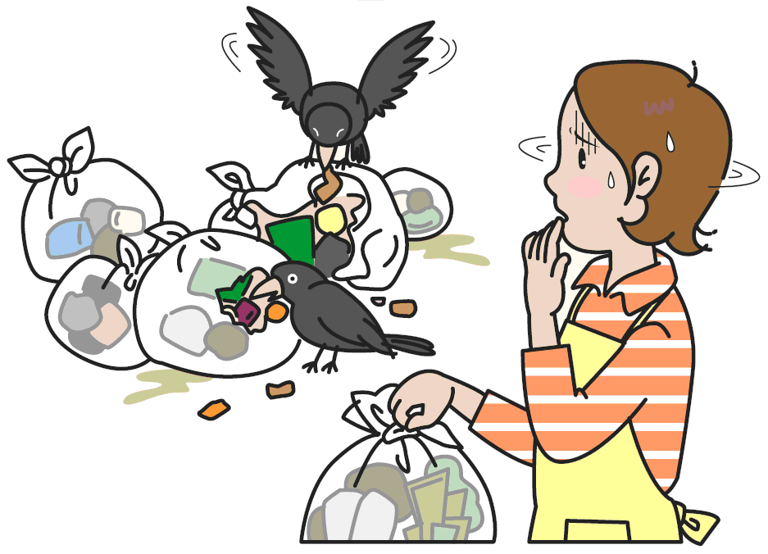

・燃やせるごみ （ 曜日）
●収集曜日

・燃やせないごみ （ 曜日）
・びん･缶･ペットボトル（ 曜日）
・プラスチック （ 曜日）

・収集当日の朝、８時３０分までに出しましょう。
● 時 間

（収集後に出すと、次の収集日まで置いたままになってしまいます。）

●分別区分

・「ごみの分け方・出し方」などのパンフレットを見て、
きちんと分けましょう。
（分別していないごみは、収集できません。）

ごみステーションに散乱したごみは、誰かが必ず片付けています。
きれいに使い、掃除や除雪は利用する方が協力して行いましょう。

・・・・・・・・・ごみの分別方法などについてのお問い合わせ先・・・・・・・・・
・中央清掃事務所（中央区担当 ℡581-1153） ・豊平･南清掃事務所
・北 清掃事務所（北区担当 ℡772-5353） （豊平･清田区･南区担当 ℡583-8613）
・東 清掃事務所（東区担当 ℡781-6653） ・西 清掃事務所（西･手稲区担当 ℡664-0053）
・白石清掃事務所（白石･厚別区担当 ℡876-1753） ・環境事業部業務課（℡211-2916）

